UBND QUẬN BÌNH THẠNH

**TRƯỜNG THCS NGUYỄN VĂN BÉ**

**TỔ: VĂN – THỂ - MĨ**

GV: Nguyễn Thuỵ Vân Châu

**NỘI DUNG GHI BÀI**

**ÂM NHẠC LỚP 8**

TUẦN 11 – TIẾT 11

* Ôn tập bài hát: **Tuổi hồng**
* Tập đọc nhạc : TĐN SỐ 3

***Hãy hót chú chim nhỏ hay hót***

***ÂNTT : NHẠC SĨ PHAN HUỲNH ĐIỂU VÀ BH BÓNG CÂY KHƠ-NIA***

**I. ĐẶT VẤN ĐỀ:**

( Học sinh tìm hiểu thông tin trong SGK )

**Kết luận: Dẫn dắt – Giới thiệu Học sinh vào Nội dung bài**

**II. NỘI DUNG BÀI HỌC:**

1. **Hoạt động 1 :**

* Ôn bài hát Tuổi hồng.
* Học sinh tập Thực hành theo sự hướng dẫn của Giáo viên.

**2.Hoạt động 2: Ôn TĐN số 3**

* HSthực hành ôn tập

1. **Hoạt động 3: Học ÂNTT NHẠC SĨ PHAN HUỲNH ĐIỂU VÀ BH BÓNG CÂY KHƠ-NIA**

Hs thực hiện theo sự hướng dẫn của giáo viên

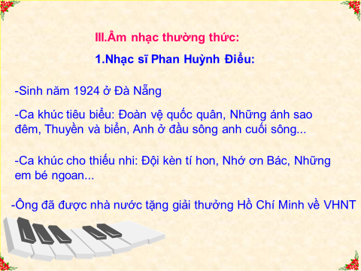

**DẶN DÒ:**

- Về nhà học thuộc BH Tuổi hồng

* Đọc và ráp lời ca hoàn chỉnh bài TĐN số 3
* Nắm được tiểu sử nhạc sĩ Phan Huỳnh Điểu, viết ý chính nhạc sĩ vào tập

***-----------HẾT-----------***